[首都医科大学/天津医科大学联合研究遭质疑：实验条件不同图像却高度相似？](https://mp.weixin.qq.com/s?__biz=MzkyNTc2OTI4Mw==&mid=2247493172&idx=4&sn=a89196014fd4bf8233dc052eb3c3c581)

[慧眼学术](javascript:void(0);)2025-04-27 14:51:54中国香港





**论文信息**

2018年9月，**首都医科大学基础医学院，天津医科大学基础医学院**在The Journal of clinical investigation期刊上发表一篇标题为“Ubiquitin-specific protease 7 sustains DNA damage response and promotes cervical carcinogenesis”**泛素特异性蛋白酶 7 可维持 DNA 损伤反应并促进宫颈癌的发生**的论文被质疑。

本研究得到了国家自然科学基金（LS为81722036和31671474，LL为81502408，NY为81602511）和天津医科大学优秀人才项目（LS）的资助。

doi: 10.1172/jci120518

第一作者：首都医科大学基础医学院 Dongxue Su

通讯作者：天津医科大学基础医学院 Lei Shi（音译：石磊）

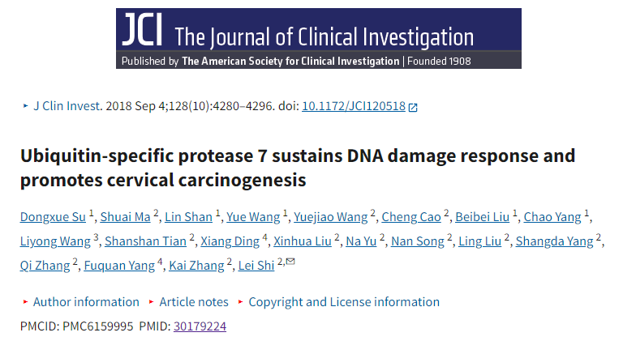

**质疑信息**

**2025年4月，Sholto David在 Pubpeer 论坛上发表评论：**

图 8B：有一块重复的印版。我添加了红色矩形，以显示我所指的位置。请作者核对并提出意见。

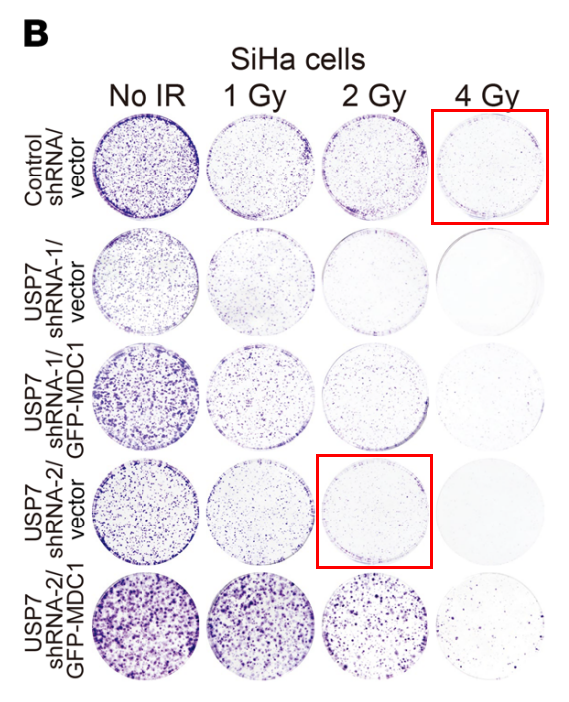

消息来源：

https://pubpeer.com/publications/BB2BB1B254EBA1014A7E1130535382

声明：

若认为本内容侵犯您或者单位的权益，请速与我们联系并详述侵权情况。我们将依法快速处理，移除涉嫌侵权内容。

联系QQ   1729349097

**往期推荐:**

[引爆全网的学术不端克星神器！一键本地检测，全网最低价，再也不用担心图片误用和第三方图片造假的神器来啦](https://mp.weixin.qq.com/s?__biz=MzkyNTc2OTI4Mw==&mid=2247484961&idx=1&sn=d8a51a591fb0c959e88bc92de949b52c&scene=21#wechat_redirect)

[委员建议：将学术不端行为与其他造假行为一样入“罪”](https://mp.weixin.qq.com/s?__biz=MzkyNTc2OTI4Mw==&mid=2247491231&idx=1&sn=bf06908b0e9e428754f6000aee228d8e&scene=21#wechat_redirect)

[上海交通大学医学院附属新华医院妇产科研究：同一只小鼠跨组使用引发热议](https://mp.weixin.qq.com/s?__biz=MzkyNTc2OTI4Mw==&mid=2247491873&idx=1&sn=5a5a332536e5e553616a469db0ceaa34&scene=21#wechat_redirect)

[南京中医药大学附属医院放射科主任团队研究被指问题重重，多图重叠成焦点](https://mp.weixin.qq.com/s?__biz=MzkyNTc2OTI4Mw==&mid=2247491708&idx=2&sn=5338a9fdda1f2807a34fe1be499c78cf&scene=21#wechat_redirect)

[厦门大学附属翔安医院，宁波市医疗中心李惠利医院合作研究被指多处图片重叠与克隆](https://mp.weixin.qq.com/s?__biz=MzkyNTc2OTI4Mw==&mid=2247491914&idx=1&sn=f2421b6bcf3f228868d51e69904ab890&scene=21#wechat_redirect)